**Základní škola a Mateřská škola Březnice, okres Zlín, příspěvková organizace**

Č.j.

Registrační číslo:

**Žádost o přijetí dítěte k předškolnímu vzdělávání**

**pro školní rok 2021/2022**

**v mateřské škole, jejíž činnost vykonává**

**Základní škola a Mateřská škola Březnice, okres Zlín, příspěvková organizace**

podle ustanovení § 34 zákona č. 561/2004 Sb. o předškolním, základním, středním, vyšším

odborném a jiném vzdělávání ve znění pozdějších předpisů

**Žadatel (dítě):**

Jméno a příjmení:

Datum narození:

Bydliště:

**Zákonní zástupci žadatele:**

MATKA

Jméno a příjmení:

OTEC

Datum narození:

Bydliště (pokud je

odlišné od bydlišti dítěte):

Zákonní zástupci dítěte se dohodli, že záležitosti spojené s přijetím k předškolnímu vzdělávání

bude vyřizovat zákonný zástupce1:

Jméno a příjmení:

1

Zákonné zástupce (dále jen rodiče) upozorňujeme, že na základě zákona č. 89/2012 Sb. občanský

zákoník, ve znění pozdějších předpisů, mají rodiče právo zastupovat dítě při právních jednáních, ke kterým

není právně způsobilé. Rodiče jsou povinní si vzájemně sdělit vše podstatné, co se týká dítěte a jeho zájmů.

Při právním jednání vůči dítěti, které není způsobilé ve věci samostatně právně jednat, postačí k jednání jen

jeden z rodičů jako zákonný zástupce dítěte, který bude jednat s třetí stranou (školou). Jedná-li jeden z

rodičů v záležitosti dítěte sám vůči třetí osobě (škole), tak ta je v dobré víře, má se za to, že jedná se

souhlasem druhého rodiče.

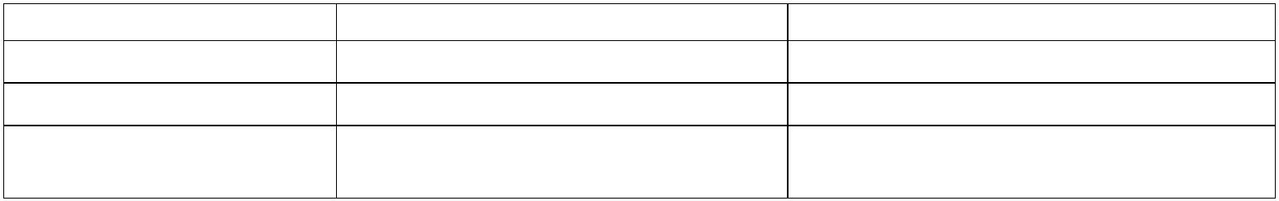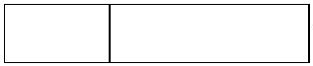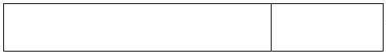

**Vyjádření dětského lékaře:**

(§ 50 zákona č. 258/2000 Sb., o ochraně veřejného zdraví)

Dítě se podrobilo stanoveným pravidelným očkováním, má doklad, že je proti nákaze imunní

nebo se nemůže očkování podrobit pro trvalou kontraindikaci:

Jiná sdělení lékaře:

ANO

NE

*Datum:*

*razítko a podpis lékaře:*

➢

Pro případ, že počet žádostí o přijetí překročí počet volných míst, stanovila ředitelka školy

kritéria, která jsou volně dostupná na webových stránkách školy [www.zsamsbreznice.cz](http://www.zsamsbreznice.cz)[,](http://www.skolarackova.cz/) na

obecní vývěsce a na nástěnce ve vestibulu školy.

*Zákonní zástupci berou na vědomí, že:*

➢

Mateřská škola může přijmout v souladu s § 34 odst. 5 zákona č. 561/2004 Sb., o předškolním,

základním, středním, vyšším odborném a jiném vzdělávání (školský zákon), ve znění

pozdějších předpisů pouze dítě, které se podrobilo stanoveným pravidelným očkováním, má

doklad, že je proti nákaze imunní nebo se nemůže očkování podrobit pro trvalou kontraindikaci

(§ 50 zákona č. 258/2000 Sb., o ochraně veřejného zdraví, ve znění pozdějších předpisů).

➢

➢

Účastník řízení má právo nahlížet do spisu, právo činit výpisy a právo na pořízení kopie spisu

či jeho části (§ 38 zákona č. 500/2004 Sb., správní řád).

Škola zpracovává osobní údaje dítěte v rozsahu § 28 odst. 2 a 3 zákona č. 561/2004 Sb., o

předškolním, základním, středním, vyšším odborném a jiném vzdělávání (školský zákon), ve

znění pozdějších předpisů, za účelem vedení školní matriky školy. Při vedení školní

dokumentace postupuje v souladu se zákonem č. 101/2000 Sb., o ochraně osobních údajů, ve

znění pozdějších předpisů a s nařízením EU 2016/679 (GDPR)

➢

Podle § 35 odst. 1 písm. c) zákona č. 561/2004 Sb., školský zákon, může ředitelka školy

ukončit docházku dítěte do mateřské školy ve zkušební době 3 měsíce od přijetí do mateřské

školy, pokud ukončení doporučí lékař nebo školské poradenské zařízení.

*Zákonní zástupci prohlašují, že byli seznámeni s:*

1

2

. podmínkami přijímání dětí k předškolnímu vzdělávání;

. kritérii pro přijetí dětí do mateřské školy.

V Březnici dne ………………

….…………………………

podpis zákonného zástupce

Žádost převzala: ……………………………………..

Žádosti bylo přiděleno registrační číslo: ……………

dne: …………………………

